Visjon & verdier

#BestSammen
TILLER Fotball er en klubb for alle med en visjon om Artig fotball for alle på TILLER. Alle barn skal gis like muligheter til å kunne delta i fotballen. Vi lykkes med vår visjon med å være BEST SAMMEN. Det skal vi klare ved hjelp av TILLER Fotballs 4 verdier, som vi styrer etter:
- BEVISST
  - vi skal jobbe målrettet iht denne sportsplan
  - vi skal utvikle spillere, dommere, trener og ledere
  - vi skal vise og være forbilder for Fair Play
- ENGASJERT
  - vi skal ha det artigst mulig for flest mulig
  - vi skal ha engasjement i alle ledd:
    - utøvere engasjert i det som skjer på feltet
    - trenere engasjert i lag og klubb, ser enkeltspillere
    - foreldre engasjert i klubben
    - engasjement på tribunen/sidelinjen
- STOLT
  - vi skal feire både store og små seire
  - vi skal rose mestring, utvikling og gode holdninger
  - vi skal skape vårt omdømme gjennom å være åpen om det vi gjør og gjør det vi sier.
- TRYGG
  - vi skal skape trygghet gjennom mestring
  - vi skal skape tilhørighet gjennom inkludering
  - vi skal motvirke mobbing/respektere andre
  - vi skal kommunisere godt i og mellom lag/klubb/nærmiljø (tydelig).

Sportsplan bygger på NFFs retningslinjer og TILLERs mål, visjon og verdier. Det er ikke tilfeldigheter som skal styre hverdagen, det legges til rette for at trenerne får gjort en god jobb med spillerne. Samtidig skal “Klubben som sjef” se til at alle trenerne får de samme forutsetningene for å gjøre jobben til det beste for de unge. Dette krevet at hver enkelt trener har respekt for klubbens overordnede verdier, organisasjon og virkemidler.

Har trenere tunnelsyn for sitt lag, blir treneren heller ingen lagspiller for klubben. Har treneren derimot hovmesterblikket, vil han/hun være en bærebjelke for at TILLER Fotball blir den viktigste premissleverandøren for godt oppvekstmiljø i nærområdet, der vi som klubb er BEST SAMMEN.

Alle i TILLER Fotball skal etterleve sportsplan, ingen kan eller skal sette seg over sportsplan. Formålet med sportsplanen til TILLER Fotball er å skape et levende verktøy for alle i TILLER IL Fotball. Sportsplan evalueres årlig.

Mer om våre verdier finner dere i vår klubbhåndbok: https://www.tillerfotball.no/p/40378/klubbhandbok

Fotballens koronavettregler
https://www.fotball.no/tema/nff-nyheter/2020/fotballens-koronavettregler--retningslinjer-for-fotballaktivitet-under-restriksjonene-mot-spredning-av-koronasmitte/

Hensikten med disse retningslinjene er å hindre smitte. Dette må kommuniseres tydelig til foreldre/utøvere. Trenere har myndighet til å sende utøver fra trening om reglene ikke overholdes. Anbefalingene gjelder for all aktivitet på en fotballbane - både egeninitiert og klubborganisert.

Tiller Fotball ønsker å presisere at aktiviteten er frivillig mao respekter at enkelte spillere ikke ønsker å starte opp.

TOBB deles i 8 deler, da plass til 8 grupper.

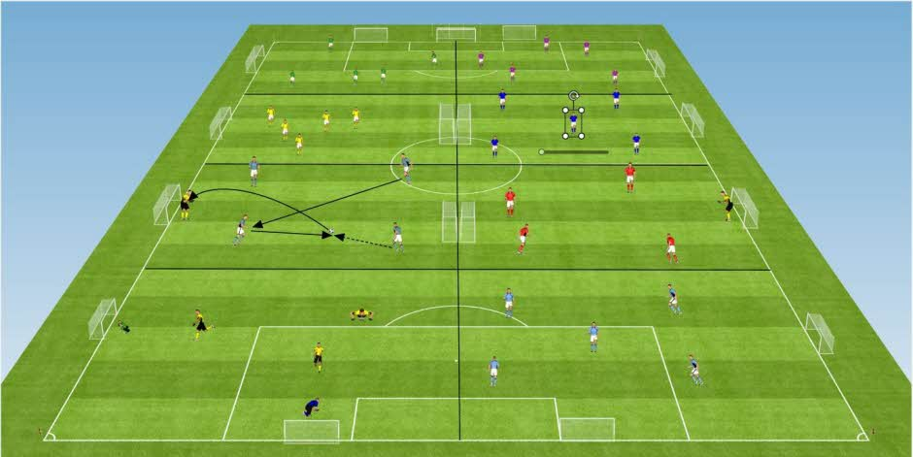

Klubbens ansvar:
Klubbene har ansvar for at fotballaktivitet som skjer i klubbregi foregår innenfor gjeldende vedtak og regler.
- Klubber som tilrettelegger for fotballaktivitet skal holde seg oppdatert på relevante anbefalinger fra offentlige helsemyndigheter, og NFF og tilrettelegge aktiviteten i samsvar med dette.
- Det skal ikke utøves fotballaktivitet med mindre man er helt trygg på at aktiviteten ikke bidrar til økt smitterisiko og den kan utøves i samsvar med helsemyndighetenes anbefalinger. I motsatt fall, skal aktiviteten umiddelbart avbrytes.

- Det skal være en voksenperson til stede per gruppe ved all fotballbaneaktivitet for barn og unge
  - For G/J 15-17 år: 2 voksne pr halvdel og maks 4 pr gruppe.
  - Sr/Jr: 1 trener på hver halvdel.
  - Trenere er ansvarlig for at koronavettregler overholdes på banen.

- Ikke flere enn fem personer per gruppe. Fire spillere + en trener/leder/voksen
NFT sin tolkning av «koronavettreglene» er at man i organisert trening med inntil fire spillere på et avgrenset område (sammen med en ansvarlig trener) på banen, gjør at man må ha en tilnærming til tre størrelser:
  - Trening av TEKNIKK (hvordan handle og utføre?)
  - Trening av FYSIKK
  - Trening av MENTALITET
- Alltid to meters avstand eller mer, både innad i gruppen og til eventuelle andre grupper. Det gjelder også ved oppmøte og inndeling av grupper.
  - Ingen form for spill hvor interasjon og kontakt mellom spillere kan oppstå, kan organiseres.
  - Gruppene deles inn på forhånd, hver gruppe møter på sin banedel.
Trenerne skal ha kontroll på hvem som er i de ulike gruppene på hver trening. Gruppene bør etterstrebes til å holdes lik.
  - Treningstider settes opp med 15 min mellomrom før/etter neste økt for å håndtere bytting av lag/organisering.

- Det er ikke tillatt med aktiviteter hvor spillerne kjemper om ballen eller på annen måte er i fysisk nærkontakt med hverandre
  - Spillrealterte øvelser, inkludert smållagsspill og spill med og mot er ikke tillatt.

- Husk at ballen er en potensiell smittekilde og må rengjøres med såpe før og etter bruk
  - Utøverne har med egen ball som skal være vasket med såpe før aktivitet, og vaskes igjen etter aktivitet med såpe.
  - De som ikke har ball kan ha en låneavtale med sin trener for denne perioden

- Ikke ta på ballen med hendene og unngå heading
  - Keepertrening utgår, kun ball i bena inntil videre

- Kjegler og annet utstyr bør håndteres av en og samme person gjennom hele aktiviteten
  - Trenerteamet blir enig om hvem som har dette ansvaret, evnt utstyret deles i to på to trenere.
  - Vester skal ikke brukes

- Felles garderober skal ikke benyttes
  - Fotballhuset på TOBB vil være stengt, også HCWC utenfor

- Husk gode hygienerutiner i forbindelse med aktiviteten, god tilgang på Antibac og rutiner for grundig vask av hender, før og etter aktiviteten.
  - Alle spillere og trenere oppfordres til å vaske hender med såpe før de kommer på trening og med en gang de kommer hjem.
  - Alle spillere og trenere har med antibac som de bruker før/etter trening. Om noen glemmer har trenere fått utdelt antibac, som trenerne pumper i hendene på utøverne før og etter aktivitet.
  - INGEN SPYTTING PÅ BANEN

BRUDD PÅ DISSE RETNINGSLINJENE VIL FØRE TIL AT LAGET BLIR FRATATT TRENNGSTID OG BANENE EVNT STENGES!

TF vil følge opp retningslinjene med jevnlig kontroll av banen under perioden.

